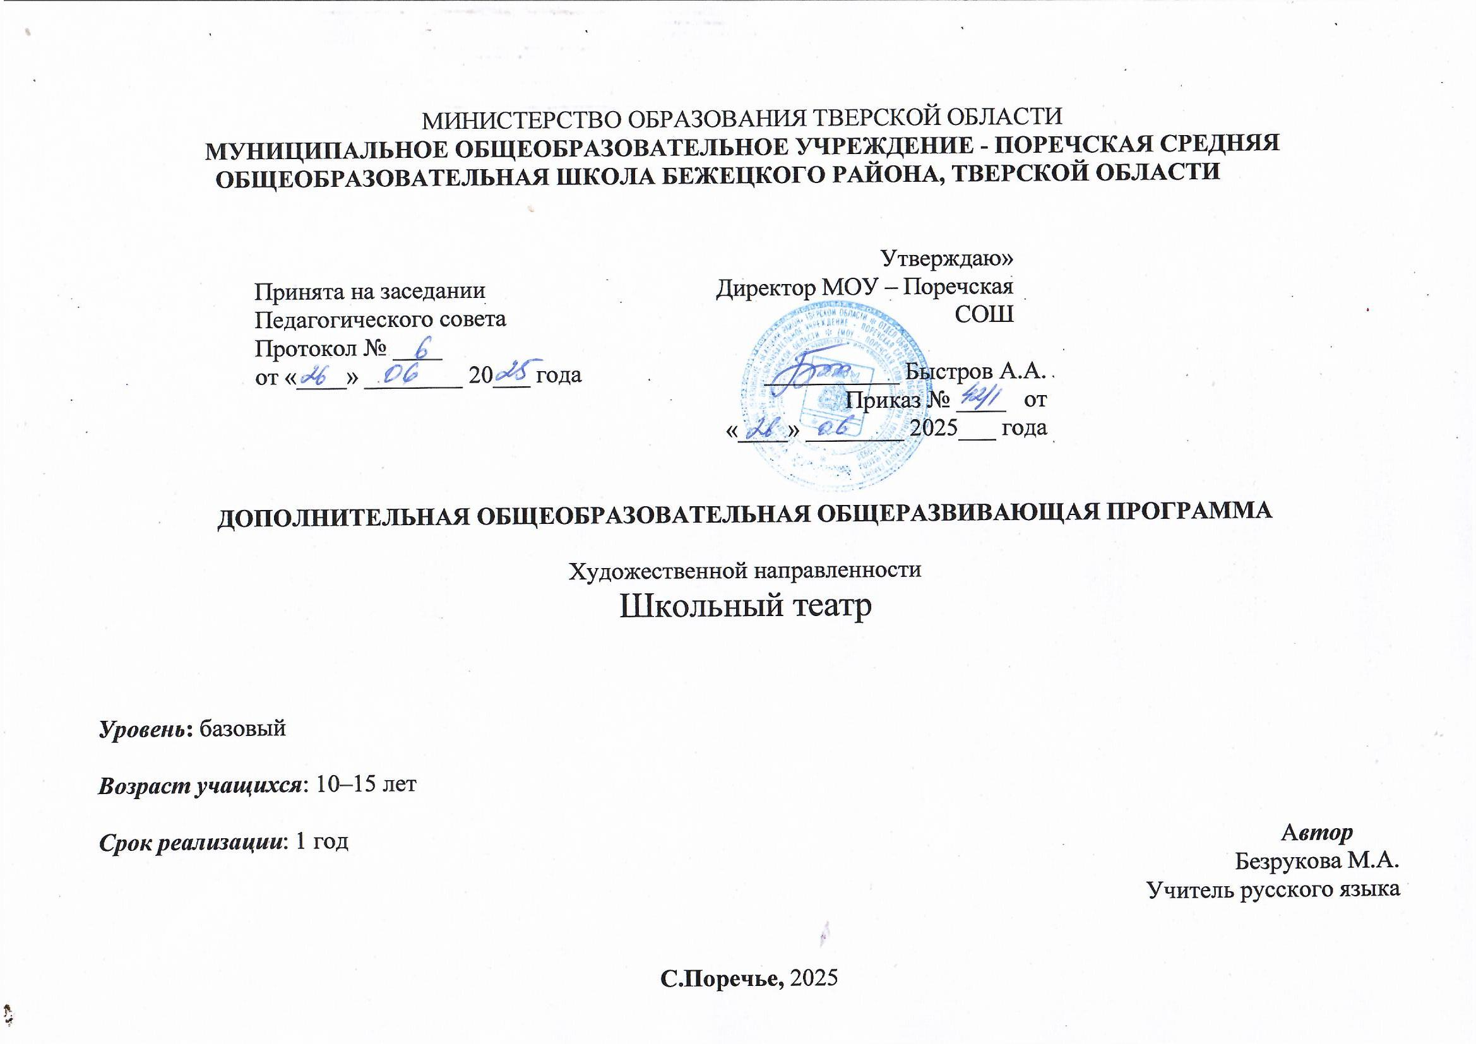

ПОЯСНИТЕЛЬНАЯ ЗАПИСКА

1.Комплекс основных характеристик дополнительной общеобразовательной общеразвивающей программы (общий

Нормативные правовые основы разработки ДООП:
- Федеральный закон от 29.12.2012 № 273-ФЗ «Об образовании в РФ».
- Концепция развития дополнительного образования детей (Распоряжение Правительства РФ от 04.09.2014 г. № 1726-р).
- Постановление Главного государственного санитарного врача РФ от 04.07.2014 № 41 «Об утверждении СанПиН 2.4.4.3172-14 «Санитарно-эпидемиологические требования к устройству».
- Приказ Министерства просвещения России от 09.11.2018 № 196 «Об утверждении Порядка организации и осуществления образовательной деятельности по дополнительным общеобразовательным программам»
- Письмо Минобрнауки России от 18.11.2015 № 09-3242 «О направлении информации» (вместе с «Методическими рекомендациями по проектированию дополнительных общеразвивающих программ (включая разноуровневые программы)».
- Положение о дополнительной общеобразовательной (общеразвивающей) программе Приказ № 23/4 от 4.09.2018 г.

Настоящая рабочая программа школьного театрального кружка для 5-9 классов составлена на основе Образовательной программы
«Театр» (вариант наполнения художественно-эстетического профиля). Автор Е.И.Косинец. М.: МИОО.2014 года в соответствии с ФГОС ОО.
Программа театрального кружка реализует общекультурное (художественно-эстетическое) направление дополнительного образования в 5-9 классах
Театр - это вид искусства, где востребованы самые разные способности. И поэтому можно не только развивать эти способности, но и с детского возраста прививать любовь к театральному искусству.
Театр как искусство учит видеть прекрасное в жизни и в людях, зарождает стремление самому нести в жизнь благое и доброе. Реализация программы с помощью выразительных средств театрального искусства таких как интонация, мимика, жест, пластика, походка не только знакомит с содержанием определенных литературных произведений, но и учит детей воссоздавать конкретные образы, глубоко чувствовать события, взаимоотношения между героями этого произведения. Театральная игра способствует развитию детской фантазии, воображения, памяти, всех видов детского творчества (художественно-речевого, музыкально-игрового, танцевального, сценического) в жизни школьника. Одновременно способствует сплочению коллектива, расширению культурного диапазона учеников и учителей, повышению культуры поведения.
Особенности театрального искусства – массовость, зрелищность, синтетичность – предполагают ряд богатых возможностей, как в развивающе-эстетическом воспитании обучающихся, так и в организации их досуга. Театр - симбиоз многих искусств, вступающих во взаимодействие друг с другом. Поэтому занятия в театральном коллективе предполагают практическое применение умений многих детей в хореографии, музыке, изобразительном искусстве и прикладных ремеслах.
На занятиях школьники познакомятся с историей возникновения театра, театральным словарём, видами и жанрами театрального искусства, с процессом подготовки спектакля, со спецификой актёрского мастерства.
Программа ориентирована на развитие личности ребенка, на требования к личностным и метапредметным результатам, направлена на гуманизацию воспитательно-образовательной работы с детьми, основана на психологических особенностях развития школьников.
Выбор профессии не является конечным результатом программы, но создаёт возможности для профориентационной работы.

Целью программы является обеспечение эстетического, интеллектуального, нравственного развития воспитанников. Воспитание творческой индивидуальности ребёнка, развитие интереса и отзывчивости к искусству театра и актерской деятельности.

Задачи:
- знакомство детей с различными видами театра (кукольный, драматический, оперный, театр балета, музыкальной комедии).
- поэтапное освоение детьми различных видов творчества.
- совершенствование артистических навыков детей в плане переживания и воплощения образа, моделирование навыков социального поведения в заданных условиях.
- развитие речевой культуры;
- развитие эстетического вкуса.
- воспитание творческой активности ребёнка, ценящей в себе и других такие качества, как доброжелательность, трудолюбие, уважение к творчеству других.
- Направленность программы: художественная

- Адресат программы: дети 10- 16 лет

- Срок и объем освоения программы:
- 1 год , 34 педагогических часа, базовый уровень
- Форма обучения: очная

- Особенности организации образовательной деятельности: одновозрастная группа
- Режим занятий:

Предмет | Базовый уровень
Школьный театр | 1 час в неделю;  34 часа в год.

Программа рассчитана для учащихся 5-9 классов, на 1 год обучения. На реализацию программы отводится 34 ч в год (1 час в неделю).
Занятия программы дополнительного образования «Школьный театр» состоят из теоретической и практической частей. Теоретическая часть включает краткие сведения о развитии театрального искусства, цикл познавательных бесед о жизни и творчестве великих мастеров театра, беседы о красоте вокруг нас, профессиональной ориентации школьников. Практическая часть работы направлена на получение навыков актерского мастерства.

Формы работы:
Формы занятий - групповые и индивидуальные занятия для отработки дикции, мизансцены. Основными формами проведения занятий являются:
- театральные игры;
- конкурсы;
- викторины;
- беседы;
- спектакли;
- праздники.

Формы контроля
Для полноценной реализации данной программы используются разные виды контроля:
- текущий – осуществляется посредством наблюдения за деятельностью ребенка в процессе занятий;
- промежуточный – праздники, соревнования, занятия-зачеты, конкурсы;
- итоговый – открытые занятия, спектакли.
Формой подведения итогов считать: выступление на школьных праздниках, торжественных и тематических линейках, участие в школьных мероприятиях, родительских собраниях, классных часах, участие в мероприятиях начальных классов, инсценирование сказок, сценок из жизни школы и постановка сказок и пьесок для свободного просмотра.

Планируемые результаты освоения программы:

Обучающиеся должны знать
- правила поведения зрителя, этикет в театре до, во время и после спектакля;
- виды и жанры театрального искусства (опера, балет, драма; комедия, трагедия; и т. д.);
- чётко произносить в разных темпах 8-10 скороговорок;
- наизусть стихотворения русских авторов.

Обучающиеся должны уметь
- действовать в предлагаемых обстоятельствах с импровизированным текстом на заданную тему;
- произносить скороговорку и стихотворный текст в движении и разных позах;
- произносить на одном дыхании длинную фразу или четверостишие;
- произносить одну и ту же фразу или скороговорку с разными интонациями;
- читать наизусть стихотворный текст, правильно произнося слова и расставляя логические ударения;
- строить диалог с партнером на заданную тему;
- подбирать рифму к заданному слову и составлять диалог между сказочными героями.

Предполагаемые результаты реализации программы
Воспитательные результаты работы по данной программе внеурочной деятельности можно оценить по трём уровням.
Результаты первого уровня (Приобретение школьником социальных знаний): Овладение способами самопознания, рефлексии; приобретение социальных знаний о ситуации межличностного взаимодействия; развитие актёрских способностей.
Результаты второго уровня (формирование ценностного отношения к социальной реальности): Получение школьником опыта переживания и позитивного отношения к базовым ценностям общества (человек, семья, Отечество, природа, мир, знания, культура)
Результаты третьего уровня (получение школьником опыта самостоятельного общественного действия): школьник может приобрести опыт общения с представителями других социальных групп, других поколений, опыт самоорганизации, организации совместной деятельности с другими детьми и работы в команде; нравственно-этический опыт взаимодействия со сверстниками, старшими и младшими детьми, взрослыми в соответствии с общепринятыми нравственными нормами.
В результате реализации программы у обучающихся будут сформированы УУД:

Личностные
У учеников будут сформированы:
- потребность сотрудничества со сверстниками, доброжелательное отношение к сверстникам, бесконфликтное поведение, стремление прислушиваться к мнению одноклассников;
- целостность взгляда на мир средствами литературных произведений;
- этические чувства, эстетические потребности, ценности и чувства на основе опыта слушания и заучивания произведений художественной литературы;
- осознание значимости занятий театральным искусством для личного развития.

Регулятивные
Обучающийся научится:
- понимать и принимать учебную задачу, сформулированную учителем;
- планировать свои действия на отдельных этапах работы над пьесой;
- осуществлять контроль, коррекцию и оценку результатов своей деятельности;
- анализировать причины успеха/неуспеха, осваивать с помощью учителя позитивные установки типа: «У меня всё получится», «Я ещё многое смогу».

Познавательные
Обучающийся научится:
- пользоваться приёмами анализа и синтеза при чтении и просмотре видеозаписей, проводить сравнение и анализ поведения героя;
- понимать и применять полученную информацию при выполнении заданий;
- проявлять индивидуальные творческие способности при сочинении рассказов, сказок, этюдов, подборе простейших рифм, чтении по ролям и инсценировании.

Коммуникативные
Обучающийся научится:
- включаться в диалог, в коллективное обсуждение, проявлять инициативу и активность
- работать в группе, учитывать мнения партнёров, отличные от собственных;
- обращаться за помощью;
- формулировать свои затруднения;
- предлагать помощь и сотрудничество;
- слушать собеседника;
- договариваться о распределении функций и ролей в совместной деятельности, приходить к общему решению;
- формулировать собственное мнение и позицию;
- осуществлять взаимный контроль;
- адекватно оценивать собственное поведение и поведение окружающих.

Предметные
Учащиеся научатся:
- читать, соблюдая орфоэпические и интонационные нормы чтения;
- различать произведения по жанру;
- развивать речевое дыхание и правильную артикуляцию;
- видам театрального искусства, основам актёрского мастерства;
- сочинять этюды по сказкам;
- умению выражать разнообразные эмоциональные состояния (грусть, радость, злоба, удивление, восхищение)

Учебный план
№ | Разделы программы | Кол-во часов
1 | Введение | 1
2 | История возникновения театра | 1
3 | Театральный словарь | 1
2 | Культура и техника речи | 4
3 | Ритмопластика | 6

4 | Театральная игра | 17
5 | Этика и этикет | 4
 | Всего часов | 34

Календарно-тематический план

№ | Тема занятий | Кол-во часов | Дата план. | Дата факт.
1 | Вводная беседа. Знакомство с программой кружка. Выборы актива кружка. | 1
2 | История возникновения театра. Театр Диониса. | 1
3 | Современный театр. Театры Тюмени. | 1
4 | Театральный словарь. | 1
5 | Игры на развитие внимания («Имена», «Цвета», «Краски», «Садовник и цветы», | 1
 | «Айболит», «Адвокаты», «Глухие и немые», «Эхо», «Чепуха, или нелепица»).
6 | Игры со словами, развивающие связную образную речь. («Назывной рассказ или | 1
 | стихотворение», «На что похоже задуманное?», «Театр абсурда», «Рассыпься!»,
 | «Обвинение и оправдание»).

Ритмопластика
7 | Тренировка ритмичности движений. | 1
8 | Испытание пантомимой. Пантомимические этюды «Один делает, другой мешает». | 1
 | («Движение в образе», «Ожидание», «Диалог»).
Театральная игра
9 | Знакомство со структурой современного театра, его основными профессиями: актер, | 1
 | режиссер, сценарист, художник, гример. Отработка сценического этюда «Уж эти
 | профессии театра…»
10 | Словесное воздействие на подтекст. Речь и тело (формирование представления о | 1
 | составлении работы тела и речи; подтекст вскрывается через пластику).
11 | Театр-экспромт. | 1
12 | Составление сценария «Новогодняя история». | 1
13 | Распределение ролей. Выразительное чтение по ролям. | 1
14 | Обсуждение предлагаемых обстоятельств, особенностей поведения каждого | 1
 | персонажа на сцене. Обсуждение декораций, костюмов, сценических эффектов,
 | музыкального сопровождения. Помощь «художникам» в подготовке эскизов
 | несложных декораций и костюмов. Отработка ролей.

15 | Подбор музыкального сопровождения к сценарию сказки. Изготовление декораций, | 1
 | костюмов. Репетиция.
16 | Выступление со спектаклем перед учениками школы и родителями. | 1
17 | Анализ выступления организаторами и участниками. Коллективное планирование | 1
 | следующего дела.
Этика и этикет
18 | Связь этики с общей культурой человека. (Уважение человека к человеку, к | 1
 | природе, к земле, к Родине, к детству, к старости, к матери, к хлебу, к знанию; к
 | тому, чего не знаешь, самоуважение).
19 | Культура речи как важная составляющая образ человека, часть его обаяния. Речевой | 1
 | этикет. Выбор лексики, интонации, говор, речевые ошибки, мягкость и жесткость
 | речи. Подготовка и показ сценических этюдов.
20 | Понятие такта. Золотое правило нравственности «Поступай с другими так, как ты | 1
 | хотел бы, чтобы поступали с тобой». (Работа над текстом стихотворения Н.
 | Гумилева «Шестое чувство»)
21 | Развитие темы такта. (Отработка сценических этюдов «Автобус», «Критика», | 1
 | «Спор».)
Культура и техника речи
22 | Игры и упражнения, направленные на развитие дыхания и свободы речевого | 1
 | аппарата.
23 | Игры по развитию языковой догадки («Рифма», «Снова ищем начало», «Наборщик», | 1

 | «Ищем вторую половину», «Творческий подход», «По первой букве», «Из нескольких – одна».
Ритмопластика
24 | Беспредметный этюд (вдеть нитку в иголку, собирать вещи в чемодан, подточить карандаш лезвием и т.п.) | 1
25 | Сценический этюд «Скульптура». Сценические этюды в паре: «Реклама»,  «Противоречие». Сценические этюды по группам: «Очень большая картина»,  «Абстрактная картина», «Натюрморт», «Пейзаж». | 1
26 | Сценические этюды. Шумное оформление по текстам, деление на группы, составление сценических этюдов. | 1
27 | Тренировка ритмичности движений. Упражнения с мячами. | 1
Театральная игра
28 | Сценические этюды на воображение.  Изображение различных звуков и шумов, «иллюстрируя» чтение отрывков текста. Этюд на состояние ожидания в заданной ситуации (5 человек одновременно). | 1
29 | Инсценировка по крылатым выражениям из басен И.А. Крылова. Сценические этюды. | 1
30 | Чтение и обсуждение инсценировки по сказке Сергея Михалкова «Как медведь трубку нашел». Обсуждение пьесы, ее темы, идеи, возможных принципов постановки. Распределение ролей. | 1
31 | Отработка ролей. Работа над мимикой при диалоге, логическим ударением. | 1

32 | Работа над образом. Анализ мимики лица. Прически и парики. | 1
33 | Спектакль по сказке Сергея Михалкова «Как медведь трубку нашел». | 1
34 | Отчётный концерт. | 1

Комплекс организационно - педагогических условий
. Календарный учебный график

Количество учебных недель | 34
Количество учебных дней | 165
Продолжительность каникул | Осенние 26.10.2024-4.11.2024  Зимние 29.12.-08.01.2025  Весенние 22.03.-30.03
Даты начала и окончания учебного года | с 2.09.2024 по 26.05.2025 г.
Сроки промежуточной аттестации | декабрь, 2024 г.
Сроки итоговой аттестации (при наличии) | май, 2025 г.

Раздел «Культура и техника речи» объединяет игры и упражнения, направленные на развитие дыхания и свободы речевого аппарата, правильной артикуляции, четкой дикции, логики и орфоэпии. В раздел включены игры со словом, развивающие связную образную речь, умение сочинять небольшие рассказы и сказки, подбирать простейшие рифмы.
Раздел «Ритмопластика» включает в себя комплексные ритмические, музыкальные, пластические игры и упражнения, призванные обеспечить развитие двигательных способностей ребенка, пластической выразительности телодвижений, снизить последствия учебной перегрузки.
Раздел «Театральная игра» предусматривает не столько приобретение ребенком профессиональных навыков, сколько развитие его игрового поведения, эстетического чувства, умения общаться со сверстниками и взрослыми в различных жизненных ситуациях.
Раздел «Этика и этикет» включает осмысление общечеловеческих ценностей с задачей поиска учащимися собственных смыслов и ценностей жизни, обучение культуре общения, нормам достойного поведения (этикет), воспитание эстетических потребностей (быть искусным читателем, зрителем театра), индивидуальную диагностику нравственного развития учащегося и возможную его корректировку.

Материально-техническое обеспечение образовательного процесса
- Компьютер, мультимедийное оборудование;
- музыкальная фонотека;
- костюмы, декорации, необходимые для работы над созданием театральных постановок (в т.ч. предоставляемые ДК п. Винзили);
- элементы костюмов для создания образов;
- электронные презентации;
- сценарии сказок, пьес, детские книги.

Кадровое обеспечение – учитель русского языка и литературы

Учебно-методический комплекс
- Программа педагога дополнительного образования: От разработки до реализации /сост. Н.К. Беспятова – М.: Айрис- пресс, 2014. – 176 с. – (Методика).
- Школа творчества: Авторские программы эстетического воспитания детей средствами театра – М.: ВЦХТ, 2014 – 139 с.
- Пирогова Л.И. Сборник словесных игр по русскому языку и литературе: Приятное с полезным. – М.: Школьная Пресса, 2014. – 144.
- Скоркина Н.М. Нестандартные формы внеклассной работы. – Волгоград: учитель – АСТ, 2013. – 72 с.
- Внеклассная работа: интеллектуальные марафоны в школе. 5-11 классы / авт. – сост. А.Н. Павлов. - М.: изд. НЦЭНАС, 2014. – 200 с.
- Львова С.И. Уроки словесности. 5-9 кл.: Пособие для учителя. - М.: Дрофа, 2013 – 416 с

